PANTALLA INICIAL
Quitaría Precios. Dejaría solo Funciones // Como Funciona // Preguntas
Después, habría que quitar el cuadrante de precios de abajo. Queremos que el usuario primero interactúe, sienta la experiencia, y después vea el precio. Me da temor que hablar de precio de forma inicial, pueda asustar.

Quitaría 14 Portales Compatibles. Esto lo dejamos para ya adentro de la herramienta. Si dejar las otras 3 métricas. (+300 campos mapeados, 21hs, 95%)

Me gusta el cuadrante de: “Deja de Reescribir tu CV para cada Empleo” Comenzar Gratis.
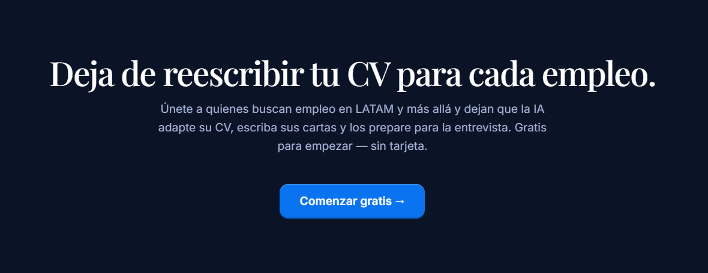
Este lo subiría al lugar donde hoy ocupa “Precios Simples y Honestos”

PREGUNTAS DE ENTENDIMIENTO DEL PERFIL.

Modalidad de empleo.
Remoto / Hibrido / En oficina Hoy esta como selección solo 1 opción. ¿no debería ser un campo selección múltiple?; imagino que esto es clave fundamental para decirle al motor de búsqueda a donde debe apuntar y de que portales extraer la información, aparte del filtro país.
Mas adelante me dice que mi perfil es Presencial, Chile y el salario pretendido. ¿Pero si también quiero Hibrido o buscar opción remota? ¿Se estaría limitando a solo ese contexto de trabajo?

¿Qué categorías de trabajo te interesan?
Al marcar la opción de Abierto a cualquier Rol Esto ya abarca que incluya todos los campos debajo, verdad?

Me gusto mucho la parte que dice: Encontramos 106 empleos que se adaptan a ti, POR TUS HABILIDADES, no por palabras claves. Es una excelente frase muy potente.

ELIGE TU PLAN
LO QUE DESBLOQUEAS.
Actualmente como esta, pasa un poco desapercibido, y no cuenta todo lo que puede hacer la herramienta.
Aquí yo pondría TODAS las funcionalidades de la herramienta: Ósea podríamos poner otra vez los Cuadrantes de la pagina inicial (Capaz en otro formato en vez de cuadrados, estrellas, círculos, texto, etc; pero que explique y cuente todo a lo que accede el usuario pagando, ya que no necesariamente el usuario se acuerda de lo que leyó en la pagina inicial (si es que lo leyó); pero si lo hará al momento te tener que definir pagar.

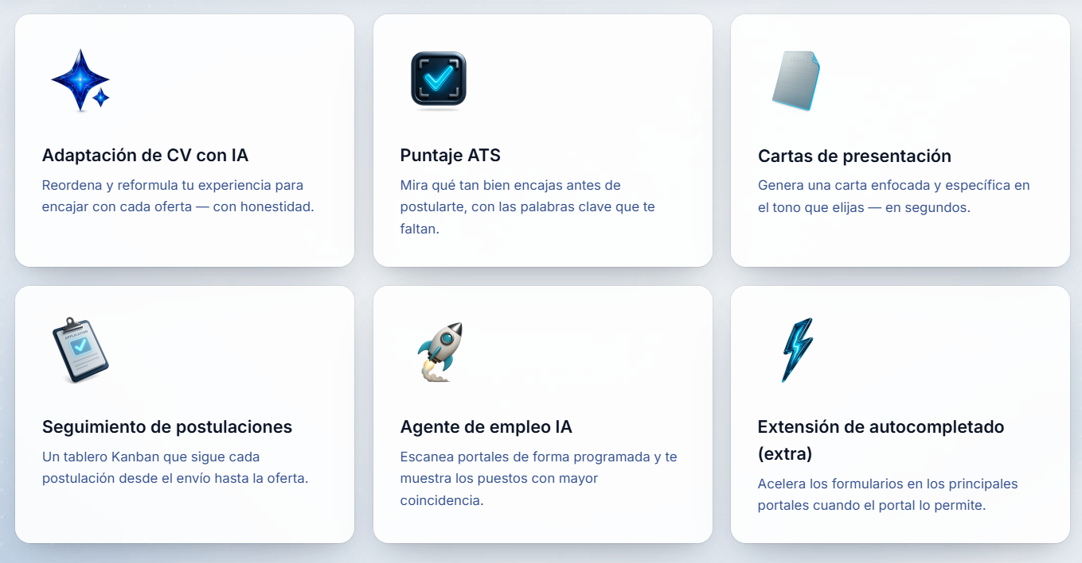
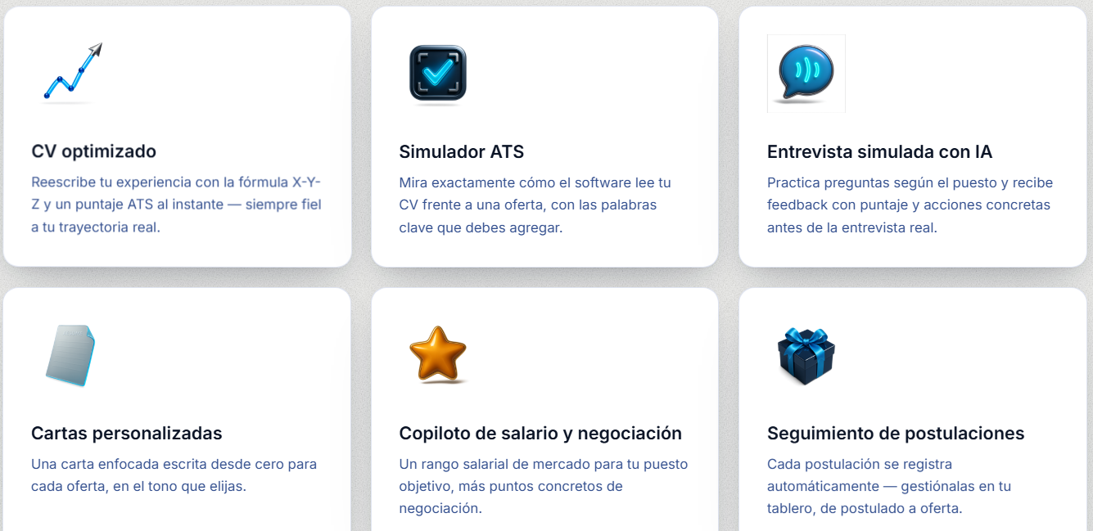

Al Cliquear en Precio (elegir Plan) y poner “Ver mis coincidencias” Debería dejarte pagar, asi no perdemos al potencial cliente en el camino, pero lleva a la página de Registro.

Entiendo que el usuario debe crear su cuenta ergo
Por lo cual, estoy PENSANDO EN VOZ ALTA, y si después de hacerle algunas preguntas, y tener enganchado a la persona, por ejemplo en el avance de completado el 76% “Mas Postulaciones, en Piloto Automático x10” Podría venir en la siguiente pagina una frase algo como “Aun nos quedan un par de preguntas que son muy necesarias para poner a trabajar nuestro motor para ti, pero mientras tanto, guardemos juntos esta información Todo esto sin salir del formato en el que viene completando las preguntas (ósea mostraria un avance del 78% por ejemplo,
Aquí este el campo del registro: Nombre Completo, mail y contraseña. Pone siguiente, y luego sigue el siguiente cuadrante como venia siendo hasta ese momento, vendría “Automatizar mis postulaciones con IA me ahorro incontables horas…”
El usuario continua completando la información relevante para su perfil, y al momento de elegir plan, ya al tener usuario creado, si le permite pagar directo. Que piensas tu?

